Сабақ: |  | Мектеп:
Күні |  | Мұғалімнің аты-жөні:  Қатысқандар саны: Қатыспағандар саны:
Сыныбы 8
Тақырыбы |  | Мозаика өнері
Осы сабақ арқылы жүзеге асатын оқу мақсаттары |  | 8.3.2.1-пәндік терминологияны қолдана отырып өзінің және өзгелердің (суретшілер,қолөнершілер,дизайнерлер) жұмыстарындағы идеялары мен тақырыптарды талдау мен бағалау жүргізу үшін критерийлерді қолдану.8.3.3.1-Жасалған өнімнің (шығармашылық жұмыс ) сапасын қолданылған әдіс-тәсілдерін бағалау және талдау үшін критерийлерді қолдану
Сабақтың мақсаты |  | Барлық оқушылар: Қауәпсіздік ережесін біледі.Мозайка түрлері мен негізгі қасиеттерін біледі  Көпшілігі: Мозайка материалдарының жіктеліуі,олардың түрлері мен негізгі қасиеттерін біледі  Кейбіреулері: Мозаикаматериалдарының жіктеліуі,олардың түрлері мен негізгі қасиеттерінтүсіндіре алады және қолдана алады;
Бағалау критерийі |  | Мозайка материалдарының жіктеліуі,олардың түрлері мен негізгі қасиеттерін біледі;  Мозайка материалдарының жіктеліуі,олардың түрлері мен негізгі қасиеттерін келесі топқ түсіндіре алады;  Өз бетінше жұмыс жасай алады және әдіс тәсілдерді меңгере алады;
Ойлау деңгейлері |  | Қолдану, талдау,жинақтау
Тілдік мақсаттар |  | Оқушылар:  - Кеңес өңіріндегі сәулет нысандардағы мозаика жұмыстарында қолданылған материалдар ерекшелігін сипаттайды, талдайды;  - Орта Азия елдеріндегі сәулет ескерткіштеріндегі мозаика жұмыстары сапасы мен орындау техникасын талдап сипаттайды;  Пәндіклексикажәнетерминология:  - Табиғи тастардан мозаика-Мозаика из натурального камня- Mosaic from a natural stone  - Әйнек мозаика- Стеклянная мозаика- Glass mosaic  - Керамикалық мозаика- Керамическая мозаика- Ceramic Mosaic  - Жылтырақ мозаика- Глянцевая мозаика- Glossy mosaic  Сөйлемге қажетті сөз тіркестері:  - Әйнек мозаиканың негізгі сипаттамасы.......  - Керамикалық мозаиканы.......ретінде.......қолдануға болады
Құндылықтарға баулу: |  | Өз елінің мәдениетіне құрметпен қарау;
Пәнаралық байланыс |  | Тарих-мозаиканың шығуы, экономика-материалдарды қайта өңдеу, үнемдеу.
Алдыңғы оқу: |  | Тоқыма мозаика техникасында тігін бұйымдарының дизаины  (құрақ, пэчворк, квилт т.б.)
Жоспарланған уақыт | Жоспарланған жаттығу түрлері |  |  |  |  | Ресурстар
Басы  5 минут | 1.Ұйымдастыру кезеңі: Оқушылармен сәлемдесу. Психологиялық ахуал туғызу.  2. Үй тапсырмасын сұрақтар арқылы пысықтаймын. Сұрақтарға жауап бере отырып,рухани жаңғыру белгісін мозаика техникасымен құрастырып шығару.  1.Дизайн дегеніміз не?  2. Дизайнер деп кімді айтады?  3. Мозаика деген не?  4. Мозаика қай кезеңнен бастау алады?  5. Тігін бұйымының дизайны?  6. Құрақ құрау- орысша,ағылшынша қалай айтылады?  7. Мозаиканы қандай заттардан жасауға болады?  8. Негізгі түстер қандай түстер?  9. Туынды түстер қандай түстер? |  |  |  |  | оқулық
Ортасы  20 минут | 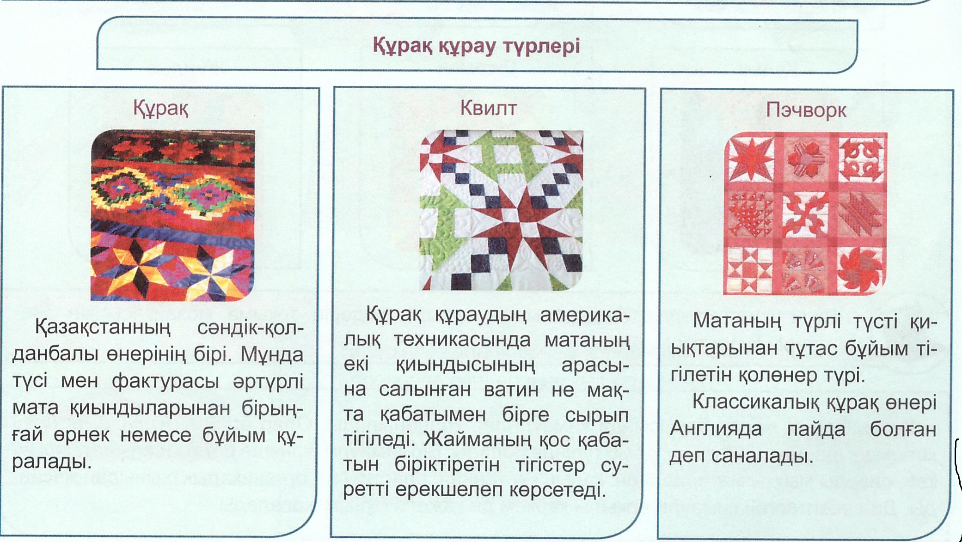  Сабақтың мақсатын құру.  Экономика-материалдарды қайта өңдеу, үнемдеу.  Топтық жұмыс. Топқа бөлу үшін мозойка суреттері таратылып сол таратылған сурет қйындыларын құрастыру арқылы топка бөліну.Оқушыларға берілген тапсырмалар бойынша мәліметтер беріледі  .1 топ Мозаиканың шығу тарихын талқылайды.  2 топ Мозаикамен айналысқан қазақ қолөнер шеберлерінің жұмысын талқылайды.  3 топ Мозаика жасаудың әдіс тәслдерін талқылайды.  Қосымша тапсырма  Тапсырма  Топтық жұмыс. Алдыңғы сабақта дайындалған эскиз бойынша топтық жұмыс жасау.  1топ-  түйме мозаикасы жасау  2 топ 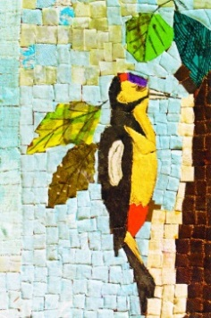 мата мозаикасын жасау  3 топ 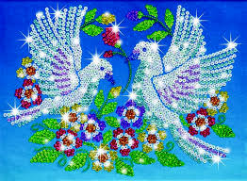 бисер мозаикасы  4 топ 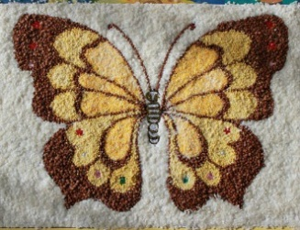 дәнді дақылдардан жасалған мозаика  Деңгейлік тапсырмалар  Дескриптор:  - Контур сызықтарын дұрыс келтіреді  - Түстердің үйлесімділігін сақтайды  - Суреттің формасын жарық,көлеңке арқылы шығарады  Жеке практикалық жұмыс  Тастардан мысық мозаикасын құрастыру  1. Ұсақ тастар, ермексаз дайындау;  2. Ермексазды мысық пішініне келтіру  3. Сәйкесінше тастармен мозаикалау
Сабақтың соңы  10 минут | Рефлекцияны төмендегі кестені толтыру арқылы жүргіземін.  Үйге тапсырма:20 ғасырдағы Қазақстандық суретшілердің мозаика жұмыстары туралы мәлімет дайындау  Бағалау |  |  |  |  | «Үш Қ» әдісі
  Қызықты | Құнды | Қиын
  Неге? | Неге? | Неге?
Рефлекция  Сабақ мақсаттары\ оқу мақсаттары қолжетімді ма?  Оқушылар бүгін не үйренді?  Сабақтағы ахуал қандай болды?  Жоспарланған саралау жақсы іске асты ма?  Уақыт есебінен ауытқу болды ма?  Жоспарға қандай өзгеріс енгізілді? |  |  |  | Өткізілген сабақ туралы ойлану үшін төмендегі орынды пайдаланыңыз.  Сол жақтағы сіздің сабағыңызға қатысты сұрақтарға жауап беріңіз.
Жалпы бағалау  Ең жақсы өткен екі нәрсе (оқыту мен оқуға қатысты)  Қандай екі нәрсе немесе тапсырма сабақтың бұдан да жақсы өтуіне ықпалын тигізер еді (оқыту мен оқуға қатысты)  Осы сабақтың барысында барлық сынып немесе жекелеген оқушылар жөнінде келесі сабағыма қажет болуы мүмкін қандай ақпарат білдім? |  |  |  | 1.  2.  1.  2.  1.  2.
Қосымша ақпарат
Саралау- оқушыға мейлінше қолдау көрсетуді қалай жоспарлайсыз?  Қабілетті оқушыға тапсырманы қалай түрлендіресіз? |  |  | Бағалау- оқушы білімін тексеруді қалай жоспарлайсыз? |  | Пәнаралық байланыс;  Денсаулық және қауіпсіздік, АКТ-мен байланыс, құндылықтармен байланыс (тәрбие элементі)
Пәнаралық байланыс- қазақ әдебиеті,тарих, жаратылыс тану пәндері
АКТ мен байланыс – Білім ленд
Құндылықтармен байланыс
Рефлексия-«Үш Қ» әдісі

